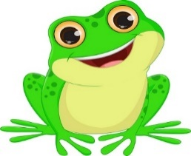ŻABKI
Grudzień 2023 r.
Tematyka zajęć edukacyjnych:
- Odwiedziny Mikołaja
Dziecko:
- aktywnie uczestniczy w ćwiczeniach gimnastycznych,
- poznaje możliwości swojego ciała,
- wypowiada się zdaniami na określony temat,
- rysuje patyczkiem w plastelinie kontur czapki Mikołaja,
- sprawnie liczy w poznanym zakresie,
- dodaje na konkretach w zakresie 4,
- przedstawia ruchem treść piosenki,
- reaguje na ustalone sygnały
- wykonuje pracę plastyczną,
- sprząta swoje miejsce pracy,

- Zima jest coraz bliżej 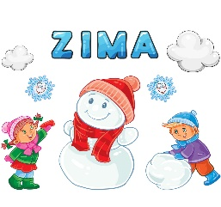
Dziecko:
- aktywnie uczestniczy w ćwiczeniach ruchowych,
- poznaje możliwości
- wypowiada się zdaniami na określony temat,
- rozwiązuje zagadki
- używa określeń: duży, większy, największy/ mały, mniejszy, najmniejszy,
- obserwuje śnieżynki przez lupę
- odpowiednio reaguje na ustalone sygnały,
- uczestniczy w zabawach muzyczno-ruchowych
- wykonuje pracę plastyczną,
- Magia świąt
Dziecko:
- aktywnie uczestniczy w ćwiczeniach.
- poznaje możliwości swojego ciała,
- wypowiada się zdaniami na określony temat,
- zna wybrane tradycje świąteczne
- liczy w zakresie 4, stosuje określenia: najmniej, najwięcej, para,
- potrafi zapamiętać układ ruchów do piosenki,
- uczestniczy w zabawach muzyczno-ruchowych
- Zabawki
Dziecko:
- wypowiada się na temat opowiadania,
- wie, co robić z zabawkami, którymi się już nie bawi,
- wie, jakimi zabawkami bawiono się w dawnych czasach,
- przelicza elementy
- w skupieniu, odpowiednio reaguje na ustalone sygnały,
- uczestniczy w zabawach przy muzyce,
- wykonuje pracę plastyczną,
- jest zadowolone z efektu swojej pracy,

